深圳市公安局交通管理支队光明大队搬迁服务项目

询 价 文 件

项目编号：JYCG-DECL-2025-51303
项目类型：服务类
采购人：深圳市公安局管理支队光明大队
二〇二五年

第一章 询价公告
供应商需满足的资格条件:
1.具有独立法人资格或是具有独立承担民事责任能力的其他组织（提供营业执照或事业单位法人证书等证明资料扫描件；如果参与投标的供应商为分公司则须提供分公司营业执照、其所属集团（或总公司）等具有独立法人资格的组织出具的授权函或承诺书，但只接受直接授权，不接受逐级授权，并同时提供总公司营业执照。不接受同一集团（或总公司）授权两家或以上分公司同时参与本项目投标，也不接受集团（或总公司）与分公司同时参与本项目投标，如出现上述情形，该两家或以上供应商的投标文件均按无效投标处理）；
2.本项目不接受联合体投标，不接受投标人选用进口产品参与投标（由供应商在《询价承诺函》中作出声明）；
3.参与本项目采购活动时不存在被有关部门禁止参与政府采购活动且在有效期内的情况（由供应商在《询价承诺函》中作出声明）；
4.具备《中华人民共和国政府采购法》第二十二条第一款的条件（由供应商在《询价承诺函》中作出声明）；
5.未被列入失信被执行人、重大税收违法案件当事人名单、政府采购严重违法失信行为记录名单（由供应商在《询价承诺函》中作出声明）；
6.不存在《深圳市财政局政府采购供应商信用信息管理办法》（深财规〔2023〕3号）列明的严重违法失信行为（由供应商在《询价承诺函》中作出声明）；
7.单位负责人为同一人或者存在直接控股、管理关系的不同供应商，不得参加同一合同项下的采购活动；为采购项目提供整体设计、规范编制或者项目管理、监理、检测等服务的供应商，不得再参加该采购项目的其他采购活动（由供应商在《询价承诺函》中作出声明）；
8. 不存在不同投标供应商法定代表人、投标授权代表人、项目负责人（如有）、主要技术人员（如有）、投标文件编制人员为同一人、属同一单位或者在同一单位缴纳社会保险的情形；不同投标供应商不存在直接控股、管理关系的情形（由供应商提供《供应商基本情况表》并加盖供应商公章，同时提供供应商社保缴纳证明材料及股权关系证明材料，格式见第四章 询价应答文件格式-二、营业执照及资格证明文件—2.《供应商基本情况表》；3. 社保缴纳证明材料；4.股权关系证明材料，如供应商存在未提供《供应商基本情况表》、社保缴纳证明材料及股权关系证明材料或所提供证明材料不符合采购文件要求的情形，按资格审查不通过处理）。
9.本项目是（否）专门面向中小企业采购：☑是 □否。供应商提供的服务全部由符合政策要求的中小微企业、残疾人福利性单位或监狱企业（由供应商在《中小企业声明函、残疾人福利性单位声明函及监狱企业声明函》中作出声明；未提供声明函或声明函不符合“填写指引”的，按资格审查不通过处理）。
注：（1）“信用中国”（www.creditchina.gov.cn，查询“信用服务”栏的“重大税收违法失信主体”“失信被执行人”或者下载信用信息报告），“中国政府采购网”（www.ccgp.gov.cn）中的“政府采购严重违法失信行为记录名单”，以及“深圳市政府采购监管网”（http://zfcg.sz.gov.cn）为供应商信用信息的查询渠道，相关信息以开标当日的查询结果为准；
（2）供应商投标（上传投标文件）必须先行办理注册手续，具体操作指引请按照深圳公共资源交易网/交易服务指南/资料下载/深圳自行采购系统用户操作指引（供应商）相关内容指引办理。
完整公告内容详见：深圳公共资源交易网（https://www.szexgrp.com/）

第二章 询价须知
（一）供应商询价程序
（1）投标响应。凡愿意参加询价的合格供应商，在询价截止时间前，登陆深圳交易集团（深圳公共资源交易中心）官网https://www.szexgrp.com/jyfw/zfcg-view.html?id=zfcg，下载查看询价文件。
（2）报价并提交询价应答文件。
（3）确定询价结果。采购人按照成交原则，确定成交人。
（4）发布成交公告。在确定成交人后发布成交公告。
（5）领取成交通知书。成交公告公示期结束无异议后，采购人、成交人可在自行采购系统领取成交通知书。
（二）询价文件主要内容：
1、项目询价文件由询价公告、询价须知、用户需求书、询价应答文件格式、合同模板、供应商询价操作流程六部分组成。
2、询价用户需求书主要包含本项目的具体采购需求、服务期限等要求。
3、询价公告和询价用户需求书出现不一致时，按以下优先顺序解释：
（1）本项目对供应商的资格及要求以询价公告为准，当询价公告与询价用户需求书不一致时，询价公告优于询价用户需求书。
（2）本项目对商品的数量以询价公告的产品数量为准，询价用户需求书中的产品数量应与询价公告中产品数量相对应。
4、供应商按询价应答文件格式要求填写响应内容，全流程线上应答的应答文件无须盖章或签字，文件另有要求的除外。
（三）询价成交原则：
1、有效供应商及数量。
有效供应商是指参加本项目询价，且对本项目进行实质性响应的供应商。有效供应商数量应不少于三家，否则按照本须知第六条询价有关情况处理。
2、本项目成交方法采用最低价法，完全满足询价文件的实质性要求，按照报价由低到高的顺序，依据询价文件中规定的数量或比例推荐候选成交人。
3、采购人在参与询价的有效供应商中，按照最低价法，确定最低报价的1家为成交人。如出现两家或以上的最低报价，由采购人通过抽签方式确定1家为成交人。
4、采购人认为供应商的报价明显低于其他通过符合性审查供应商的报价，有可能影响产品质量或者不能诚信履约的，应当要求其在合理的时间内提供书面说明，必要时提交相关证明材料；供应商不能证明其报价合理性的，采购人应当将其作为无效投标处理。
（四）供应商实质性响应标准：
供应商出现下列情形之一的，其应标将被判定为未实质性响应，作应答无效处理：
1、报价总价超过项目中的预算总额，或者报价单价超过项目对应的单项预算。
2、供应商资质不符合本项目“供应商需满足的资格条件”的。
3、供应商响应的产品数量违背本项目规定中产品数量的。
4、供应商响应的技术和服务要求不符合本项目用户需求书中约定的技术和服务要求。
5、供应商响应的商务要求不符合本项目用户需求书中约定的商务要求。
6、供应商应答文件未按询价应答文件格式规定内容、格式提交或填写不完整。
7、供应商应答文件未响应采购文件中实质性条款的要求。
（五）询价争议的解决：
投标文件报价出现前后不一致的，除另有规定外，按照下列规定修正：
1、应答文件中开标一览表投标报价内容与应答文件中报价相应内容不一致的，以开标一览表为准；
2、大写金额和小写金额不一致的，以大写金额为准；
3、单价金额小数点或者百分比有明显错位，以开标一览表的总价为准，并修改单价；
4、总价金额与按单价汇总金额不一致的，以单价金额计算结果为准。
5、同时出现两种以上不一致的，按照前款规定的顺序修正。
采购人以修正后的分项报价之和为成交金额并签订合同。
（六）询价有关情况处理：
1、公开询价有效供应商不足三家的，项目根据以下情况开展：
1.1采购人可选择继续开展项目，按以下规则处理：
1.1.1.有效供应商为两家的，选取报价最低的为本项目成交供应商；
1.1.2.有效供应商为一家的，直接确定为本项目成交供应商；
1.1.3.无有效供应商的，项目询价失败，另行组织采购。
1.2采购人可选择项目询价失败，重新采购。
2、成交人放弃成交资格的，或者成交人的成交资格被依法确认无效的，将重新组织采购。
3、供应商询价截止后撤销其询价，成交后无正当理由未在规定期限内签订合同或者拒绝履行合同义务的，按相关规定处理，并将记入诚信档案处理。
4、供应商应严格按照询价文件（询价公告、询价用户需求书和询价应答文件格式）规定的要求诚信投标（应答），并对询价行为和结果承担法律责任。
（七）交纳投标保证金：本项目不需要缴纳投标保证金。
（八）重要提示：
本项目询价文件所涉及的时间一律为北京时间，投标币种均为人民币。供应商有义务在询价活动期间浏览深圳政府采购智慧网，在深圳政府采购智慧网上公布的与本次询价项目有关的信息视为已送达各供应商。
（九）异议/咨询
对本项目采购文件、采购过程及采购结果有异议/咨询的，可联系采购人答复。
（十）本项目前期提供咨询供应商情况
本项目设计供应商：无
本项目造价咨询供应商：无
本项目监理供应商：无
本项目检测供应商：无
（十一）本文件最终解释权归采购人

第三章 用户需求书

（一）项目概况
服务明细
序号 | 服务名称 | 数量 | 单位 | 预算金额（元） | 备注
1 | 深圳市公安局交通管理支队光明大队搬迁服务项目 | 1 | 项 | 183000

（二）实质性条款
序号 | 实质性条款具体内容
1 | 满足本项目标★的条款要求

注：上表所列内容为不可负偏离条款，负偏离将视为未实质性满足招标文件要求作投标无效处理。
★（三）服务要求
1.服务内容：空调、办公家具、办公电器设备拆装运输、档案资料专业搬迁、员工食堂设备专业拆除装运输、宿舍家具与电器搬迁。
2.服务要求：
2.1高效完成搬迁任务，确保搬迁过程中业务不受影响，不影响单位正常运转；
2.2确保搬迁过程中人员安全、设备无损，降低搬迁过程中的风险。
3.搬迁内容：
3.1大队部一至五层办公楼（42间办公室）内所有可移动资产，含办公桌椅、电子设备及档案资料搬至大队新营房。（2公里）
3.2大队部一至三层员工食堂、仓库、队员宿舍（52间宿舍）家具、洗衣房民用洗衣机5台及被装搬至大队新营房。（2公里）；
3.3车管所和违例办三层办公楼内所有可移动资产，含办公桌椅、电子设备及档案资料搬至大队新营房。（9公里）
4.4车管所和违例办一层员工宿舍、仓库、队员宿舍家具等搬至大队新营房。（9公里）

4.技术与质量要求：
4.1总体要求：保证所有物品安全、及时、完好无损地运达指定地点，确保物品对号入座，高效复原，负责搬迁的人员应听从采购人的调度和服从指挥。
4.2包装要求：针对不同物品（如易碎品、精密仪器、家具表面等）提供具体的包装保护方案。
4.3运输要求：拥有必要的运输车辆不少于8辆（第三者责任险不少于100万元），且登记日期不能大于（等于）5年，全程配备GPS定位监控车辆，车辆状况良好，厢式货车为主，确保物品防水防尘，捆扎牢固，规划最优运输路线，运输途中产生的涉险费用由中标供应商负责。
4.4人员要求：项目负责人2人，现场管控搬迁进度和服务质量，积极响应采购人需求，做到物品交接清点无误，做好安全管理，特别是对物品和人员安全。项目负责人必须为供应商自有员工，必须有符合本搬迁项目的管理经验。搬运人员须持特种设备操作证书不少于1人，需提供相关证明材料（具有国家有关部门颁发的相应资质证书），一般搬迁工作人员不少于20人，在操作特种设备时应由持有特种设备操作证书的工作人员进行规范和安全操作。
4.5安装调试要求：对于办公家具宿舍家私、厨房设备、洗衣房设备等，拆装需安全高效，并保证安装后符合使用要求。
4.6安全管理要求：制定详细的安全作业规程，包括人员安全、物品安全、环境安全，并购买足额保险（单件物品保额不低于5万元，整体运输险总额不低于200万元），如使用搬运设备的，搬运设备应符合国家安全标准，并取得相应的安全证书，确保设备的安全可靠。
5.项目实施方案要求：
5.1投标人须在投标文件中提供详尽的书面搬迁规划方案，方案应基于对旧址和新址的实地勘察。
5.2方案内容至少应包括：搬迁流程与各阶段时间节点、人员配置与职责分工、车辆与工具配置、路线规划、物资搬迁顺序与定位规划、应急预案等。
★（四）商务要求
1.履约时间：预计2025年12月 31 日前完成，具体以合同约定为准。
2.服务地点：光明大队
2.1起点地址： 光明区田湾路105号
2.2终点地址： 光明区宝年丰一街郎晴利工业园
- 验收方式及要求：必须满足以下条件后方可被采购人接受并签署验收报告：
3.1搬运过程中未对新办公场所墙、门、窗、器材等外观产生刮痕、掉漆等损坏现象。
3.2所有物品按采购人要求摆放，外观无伤痕变形或损坏现象。
3.3所有搬迁物品已按规定数量移交完毕。
3.4所有物品拆除后零件未出现缺漏，且需在新场地组装复位可正常使用后方可验收。
4.提供中华人民共和国道路运输经营许可证，
5.付款方式：签订合同后，采购人向中标人支付合同总价的60%作为预付款，经验收合格后支付合同总价的40%。每次按合同支付款项前，中标人应向采购人提供与支付金额相符的有效发票，且收款方、出具发票方、合同乙方均必须与中标人名称一致。
6.违约责任：（一）乙方违约责任（重点针对搬迁服务瑕疵、违约履约）。
1. 乙方未按合同约定时间进场、未按期完成全部搬迁工作的，每逾期1日，按合同总金额的0.5‰向甲方支付违约金；逾期超过10日的，甲方有权单方解除合同，乙方须退还甲方已支付的全部款项，并额外支付合同总金额20%的违约金，赔偿甲方因此产生的全部损失（包括但不限于办公延误损失、物品临时存放费、涉密资料泄露损失以及另外聘请供应商产生的费用）；
2. 搬迁过程中，因乙方未按照相关标准或者未按照合同约定操作、看管不力，导致甲方物品损坏、短缺、污染的，乙方须在甲方通知后3个工作日内核实，按物品实际采购价或评估价全额赔偿，如无采购价的则按照评估价赔偿；若损坏物品为交警执勤设备、涉密档案的，乙方除应全额赔偿还应额外支付合同总金额20%的违约金，同时配合甲方完成资料修复、设备更换；
3. 乙方擅自转包、分包搬迁服务，或擅自更换搬运人员、运输车辆的，甲方有权立即终止合同，乙方须退还已收款项，支付合同总金额20%的违约金，并承担甲方全部损失；
4. 乙方未按约定清理搬迁垃圾、未完成物品安装调试的，视为服务不合格，甲方有权暂停支付尾款，乙方须在3个工作日内整改，整改仍不合格的，甲方扣除全部尾款，同时要求乙方赔偿损失；
5. 乙方提供的发票为虚假、无效发票的，甲方有权拒收并暂停付款，乙方须在5个工作日内更换有效发票，并按发票金额的10%支付违约金，情节严重的，甲方追究其法律责任。
7.其他要求：
7.1中标人须对其在服务期内搬迁、装卸等服务过程中所产生的安全和交通等事故负责，采购人不承担任何责任。
7.2因中标人搬运失误，导致物资损坏的，必须赔偿采购人损失。
7.3搬迁工作结束后，搬迁单位必须及时清理完现场搬迁时所产生的搬运垃圾。
- 应答文件中需提供的资格证明文件：
9.现场踏勘：为保证项目服务质量，投标人需对旧址和新址进行实地勘察，了解现场环境、搬迁路线、搬运条件等实际情况，采购方提供踏勘证明作为应答文件的附件。
统一踏勘时间：2025年 12 月 14日 上午9点半
踏勘地点：光明区田湾路105号
踏勘要求：持加盖投标人公章的法定代表人证明书及授权委托书
请各投标单位准时参加，逾期不候。
（五）报价要求：
（1）本项目服务费采用包干制，应包括服务成本、法定税费和企业的利润。由投标供应商根据采购文件所提供的资料自行测算投标报价；一经中标，报价总价作为中标供应商与采购人签定的合同金额，合同期限内不做调整。
（2）投标供应商应当根据本企业的成本自行决定报价，但不得以低于其企业成本的报价投标。
（3） 投标供应商的报价不得超过项目的预算金额。
（4）投标供应商的报价，应当是本项目采购范围和采购文件及合同条款上所列的各项内容中所述的全部，不得以任何理由予以重复。
（5）除非采购人通过修改采购文件予以更正，否则，投标供应商应毫无例外地按响应文件所列的清单中项目和数量填报综合单价和合价。投标供应商未填综合单价或合价的项目，在实施后，将不得以支付，并视作该项费用已包括在其它有价款的综合单价或合价内。
（6）投标供应商应充分了解项目的位置、情况、道路及任何其它足以影响投标报价的情况，任何因忽视或误解项目情况而导致的索赔或服务期限延长申请将不获批准。
（7） 投标供应商不得期望通过索赔等方式获取补偿，否则，除可能遭到拒绝外，还可能将被作为不良行为记录在案，并可能影响其以后参加政府采购的项目投标。各投标供应商在报价时，应充分考虑报价的风险。

第四章 询价应答文件格式

询价应答文件

项目名称：
项目编号：
供应商名称：
地址：
法定代表人/被授权人：
联系电话：

目录

一、询价承诺函
二、营业执照及资格证明文件
三、法定代表人（负责人或执行事务合伙人）证明书
四、法定代表人（负责人或执行事务合伙人）授权书
五、实质性条款响应情况表
六、报价表
七、供应商认为需要提供的其它文件（如有）

一、询价承诺函
致：深圳市公安局交通管理支队光明大队
我公司申请参加 ，项目编号为 的项目询价，并作出如下承诺：
1、我公司已经详细研究并完全接受本次网上询价项目的所有内容（包括询价公告、询价用户需求书及询价应答文件格式等），并承诺我公司本次投标能完全响应询价要求。
2、我公司具备询价公告中要求的供应商资格条件。
3、我公司参与本项目政府采购活动时不存在被有关部门禁止参与政府采购活动且在有效期内的情况。符合招标文件关于联合体及进口产品的相关资格要求。
4、我公司具备《中华人民共和国政府采购法》第二十二条第一款的条件。
5、我公司未被列入失信被执行人、重大税收违法案件当事人名单、政府采购严重违法失信行为记录名单。
6、我单位保证，符合《中华人民共和国政府采购法实施条例》第十八条规定，与其他投标供应商不存在单位负责人为同一人或者存在直接控股、管理关系；未对本次采购项目提供整体设计、规范编制或者项目管理、监理、检测等服务的情形。若存在“不同供应商的董事、股东或其他高级管理人员为同一人的”情形的，我单位保证不存在串通投标、恶意串通或者视为串通投标的情形。
7、我公司保证对本询价项目所提供的货物、服务、工程未侵犯知识产权；保证在本项目询价过程中不隐瞒真实情况，不提供虚假资料，不以非法手段排斥其他供应商参与竞争，不围标串标，不恶意质疑投诉，不向采购项目相关人行贿或者提供其他不当利益。我公司已清楚，如违反上述要求，将按《深圳经济特区政府采购条例》相关规定接受处罚。
8、我公司如果成交，将保证履行本询价项目中的所有要求（包括询价公告、询价用户需求书及询价应答文件格式等）规定的全部责任和义务，依法与采购人签订采购合同并按质、按量、按时完成履行合同义务。我公司已清楚，如违反该要求，将按《深圳经济特区政府采购条例》相关规定接受处罚。
9、我公司保证，参与本项目不存在《深圳市财政局政府采购供应商信用信息管理办法》（深财规〔2023〕3号）列明的严重违法失信行为。
10、我公司如果中标，做到守信，不偷工减料，依照本项目招标文件需求内容、签署的采购合同及本公司在投标中所作的一切承诺履约。我公司对本项目的报价负责，中标后将严格按照本项目招标文件需求、签署的采购合同及我公司在投标中所作的全部承诺履行。承诺不以联合体投标，中标后项目不转包，未经采购人同意不进行分包。

特此承诺！
供应商名称：
日 期： 年 月 日
二、营业执照及资格证明文件
1.营业执照及资质证明文件复印件加盖公章

2.《供应商基本情况表》
填表单位（加盖单位公章，必填项）：
填表日期（必填项）： 年 月 日

采购人  （必填项） |  | 深圳市公安局交通管理支队光明大队 |  | 项目名称  （必填项） |  | 采购智能语音通知服务项目
投标（响应）供应商  （必填项） |  |  |  | 供应商统一社会信用代码  （必填项）
投标（响应）供应商相关人员情况
序号 | 职务 |  | 姓名 | 身份证号码 |  | 劳动合同  关系单位 | 缴纳社会保险单位
1 | 法定代表人/单位负责人/主要经营负责人（必填项）
2 | 项目投标授权代表人（必填项）
3 | 项目负责人（如本项目未安排，可不填写）
4 | 主要技术人员（如本项目未安排，可不填写）
5 | 投标文件编制人员（必填项）
说明：
1.同一职务有多人担任（如主要技术人员），应分行填写。
投标（响应）供应商关联关系情况
序号 | 关联关系类型 |  | 关联主体名称 |  | 备注
1 | 控股股东（必填项） |  |  |  | 指出资额（或持有股份）占投标（响应）供应商资本总额（或股本总额）50%以上的股东，以及出资额（或持有股份）的比例虽然不足50%，但依其出资额（或持有股份）所享有的表决权已足以对投标（响应）供应商股东会（或股东大会）的决议产生重要影响的股东。
2 | 管理关系（如无，可不填写） |  |  |  | 指对投标（响应）供应商不具有出资持股关系，但对其存在管理关系的主体。
说明：同一关联关系类型有多个主体的，应分行填写。
备注：注明“必填项”的必须填写；未注明“必填项”的，如供应商未填写则视为未安排（或无）。

3. 社保缴纳证明材料
3.1. 法定代表人/单位负责人/主要经营负责人开标前近一个月社保缴纳证明：

3.2投标授权代表人开标前近一个月的社保缴纳证明：

3.3项目负责人（如本项目未安排，可不提供）开标前近一个月的社保缴纳证明：

3.4主要技术人员（如本项目未安排，可不提供）开标前近一个月的社保缴纳证明：

3.5.投标文件编制人员开标前近一个月的社保缴纳证明：

注：
1.上述社保证明材料对应的人员须与《供应商基本情况表》保持一致，请供应商认真填报，并保证所填信息的真实、准确和完整。
2.如开标前近一个月的社保材料因社保部门原因暂时无法取得，则可以往前顺延一个月。
3.如无法按上述要求提供人员社会保险证明材料的，提交以下材料亦视为符合：
若供应商为新成立企业且成立时间不足一个月，提供加盖投标人公章的情况说明或者证明材料。若为退休人员，提供退休证明。如依法不需要缴纳社会保险的，应提供相应文件证明。若因为社保部门原因无法提供的，需提供劳动合同及社保部门官方通知证明(或官网公告截图)。

4.股权关系证明材料
4.1股权关系证明截图
（通过国家企业信用信息公示系统(https://www.gsxt.gov.cn/index.html）、或机关赋码和事业单位登记管理网（http://gjsy.gov.cn/sydwfrxxcx/)、或全国社会组织信用信息公示平台（https://xxgs.chinanpo.mca.gov.cn/gsxt/newList 等网站查询的股权关系截图）
注：上述股权关系证明截图对应的信息须与《供应商基本情况表》保持一致。

4.2.承诺函
致：采购人
我公司申请参加 项目（此处填写项目名称） ，项目编号为 （此处填写项目编号）的项目询价，并作出如下承诺：
我公司承诺所填的股权关系情况真实、准确、完整。
我公司承诺自股权或管理关系证明材料查询之日起至本项目投标截止日止，股权关系不会发生变更。如发生变更，将在投标文件中另行申明并附证明材料，保证不出现违背《中华人民共和国政府采购法实施条例》第十八条规定的情形。否则，自愿承担因此产生的不利后果而无异议。
特此承诺！

供应商名称：
日 期： 年 月 日

5. 供应商资格证明文件
（特别提示：投标人须按本招标文件第一册第一章招标公告 “申请人的资格要求”（即投标人资格要求）提供相关的资格证明资料，未提供或提供不完整、不符合要求的，将作投标无效处理，其中要求提供《询价承诺函》且已在“一、询价承诺函”章节中提供了，此处可不重复提供。）

三、法定代表人（负责人或执行事务合伙人）证明书

同志，身份证号码： ，现任我单位 职务，为法定代表人（负责人），特此证明。

说明：1、法定代表人为投标人（企业事业单位、国家机关、社会团体）的主要行政负责人。
2、内容必须填写真实、清楚，涂改无效，不得转让、买卖。
3、请提供法定代表人（负责人）（正反两面）；非中国国籍管辖范围人员，可提供公安部门认可的身份证明材料扫描件。

四、法定代表人（负责人或执行事务合伙人）授权书

本授权委托书声明：我 （姓名）系 （投标人名称）的法定代表人（负责人或执行事务合伙人），现授权委托 （姓名）为我单位签署本项目已递交的投标文件的法定代表人（负责人或执行事务合伙人）的授权委托代理人，代理人全权代表我所签署的本项目已递交的投标文件内容我均承认。
代理人无转委托权，特此委托。

代理人：
联系电话： 手机：
身份证号码： 职务：
授权委托日期： 年 月 日

附： 请提供代理人身份证扫描件（正反两面）；非中国国籍管辖范围人员，可提供公安部门认可的身份证明材料扫描件。

五、实质性条款响应情况表
序号 | 实质性条款具体内容 | 投标响应 | 偏离情况 | 说明
1 | 满足本项目标★的条款要求

六、报价表

（一）报价一览表
项目名称：深圳市公安局交通管理支队光明大队搬迁服务项目
供应商联系人： 联系电话：
（一）报价表及服务明细
产品编号 | 产品名称 | 数量 | 单位 | 预计金额
1 | 深圳市公安局交通管理支队光明大队搬迁服务项目 | 1 | 项/年 | 183000

供应商代表签字: 供应商盖章：
（二）供应商认为需要涉及的其他内容报价清单
七、供应商认为需要提供的其它文件（如有）

- 现场勘察

现场踏勘证明

兹有 ，于2025年12月14日09:30-12:00，对项目【光明大队搬迁服务（项目编号： ）】进行了现场踏勘，听取可用户对本项目的详细介绍，并就项目需求等进行了详细沟通。
特此证明！

深圳市公安局交通管局光明大队
（盖章）

第九章 合同模板

（仅供参考，具体以项目需求及采购结果为准）

深圳市公安局交通管理支队光明大队搬迁服务

合

同

书

深圳市公安局交通管理支队光明大队搬迁服务合同
甲方：
乙方：
依据《中华人民共和国民法典》等有关规定，本着公平自愿、诚实信用原则，甲乙双方协商达成如下协议：
一、服务项目
1. 甲方委托乙方搬迁的物品为合同附件《物品搬迁清单》（附件1）所列全部内容，乙方应完成上述物品的拆卸、分类包装、安全运输、现场搬运、安装调试及搬迁后现场垃圾清理等全部相关工作。
2.乙方在搬迁全过程中，须配备专业搬运人员、防护工具及合规运输车辆，严格遵循“小心轻放、谨慎搬运”原则，全程做好物品防护；对办公设备、档案资料、涉密物品、执法装备等特殊物品，应采用专用包装材料及搬运方式，单独标注、专人看管，确保物品无损坏、无丢失、无泄露。
3.在搬运过程中，甲方须派相关人员配合乙方开展工作。
二、搬迁范围：本次搬迁服务范围限于深圳市光明区范围内（具体起运地：；目的地：；双方可另行书面确认调整，调整后不额外增加合同价款，另有约定的除外）。
三、搬迁时间：本次搬迁具体启动时间，以甲方书面通知或双方确认的可留存记录的通讯信息（微信、短信等）通知为准；甲方应提前3个工作日通知乙方，乙方收到通知后1个工作日内书面或通讯信息确认，逾期未确认视为已收到通知。四、总费用：
1. 本次搬迁服务总费用为人民币183000元（大写：人民币壹拾捌万叁仟元整），此价款为固定总价，包含乙方完成本合同约定全部服务所需的人工、材料、运输、设备、税费、保险等一切相关费用，甲方无需额外支付其他费用。
2. 本价款基于《物品搬迁清单》及本合同约定服务内容确定，若因甲方新增搬迁物品、扩大搬迁范围导致费用增加，双方应另行签订补充协议确认。
五、项目履约验
验收主体：甲方成立专项验收小组，负责本次搬迁服务的验收工作；乙方指派项目负责人配合验收，作为乙方履约及交货联系人。
验收时间：乙方完成全部搬迁服务通知甲方后，甲方应在10个工作日内组织验收，逾期未验收视为验收合格（因乙方服务不符合约定导致验收延误的除）
验收方式：采取现场核查、清单核对、设备试运行检测相结合的方式，确认服务内容与合同约定一致。
验收程序：完成服务后审核验收
验收内容：乙方是否按合同约定完成全部搬迁服务，搬运过程是否规范，物品是否完好无丢失，设备安装调试后是否能正常使用，现场是否清理完毕等。
验收标准：① 普通物品：无损坏、无短少、无污渍，与《物品搬迁清单》核对一致，无错搬、漏搬、私拿情况；② 特殊物品：办公设备（电脑、打印机等）、执法装备（警械、记录仪等）外观完好、无磕碰，通电/试运行正常，功能无损坏；涉密档案、资料无泄露、无遗失、无破损，包装符合甲方涉密管理要求，全程专人看管、单独搬运。
七、付款（结算）方式：
签订合同后，采购人向中标人支付合同总价的60%作为预付款，经验收合格后支付合同总价的40%。每次按合同支付款项前，中标人应向采购人提供与支付金额相符的有效发票，且收款方、出具发票方、合同乙方均必须与中标人名称一致。
八、甲方责任：
1.未按约定规定的时间及要求提供搬迁物品和允许搬迁的条件，甲方按乙方因搬迁准备工作所产生的实际损失赔偿乙方。
2.由于物品夹带、匿报危险物品，错报笨重物品重量而发生的责任由甲方承担。
九、乙方责任：
1.不按约定时间及时调派车辆而导致甲方遭受损失的，乙方承担责任。
2.在搬迁过程中，由于乙方的责任造成的损失、短少、损坏等，乙方负责赔偿。
3.下列情况造成物品损失、短少、污染、损坏，乙方不承担责任：
（1）不可抗力的自然灾害；
（2）货物本身的自然属性；
（3）合理损耗；
（4）物品本身质量问题；
（5）甲方的过错。
十、在约定履行过程中发生纠纷，双方应及时协商解决；如协商不成，应向甲方所在地人民法院提起诉讼。
十一、如有未尽事宜，再经双方协商补充。
十二、本合同自双方代表签字并盖章之日起生效，一式肆份，甲乙双方各执贰份。
十三、双方确认位于合同尾部的送达地址适用范围包括双方非诉时各类通知、协议等文件以及就合同发生纠纷时法律文书和相关文件的送达。任何一方送达地址需要变更时应当提前3日书面通知对方，未履行通知义务，该地址仍视为有效送达地址。

（以下无正文）

甲 方： 乙 方：
代表人签章： 代表人签章：
电 话： 电 话：
地 址： 地 址：
开户行：
开户名：
账 号：
年 月 日 年 月 日

第六章 供应商询价操作流程
（1）供应商登录系统
操作步骤：（1）点击【公告大厅】，选择自行组织，点击【下载采购文件】。下载交易文件等同于意向登记，后续可对项目进行投标。
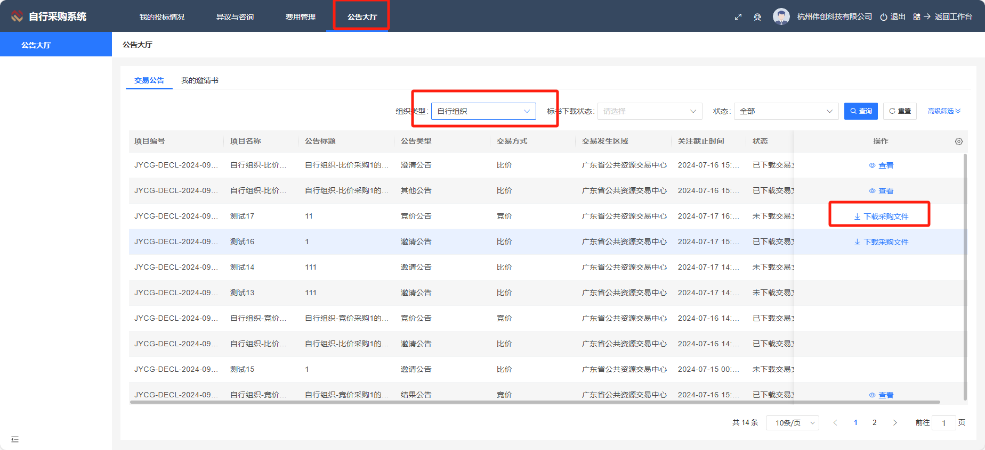

2.【我的投标情况】中的各功能解答
前置条件：（1）供应商登录系统
（2）下载交易文件
操作步骤：（1）点击【我的投标情况】，自行组织，点击【进入】，页面会跳转到该项目的详情

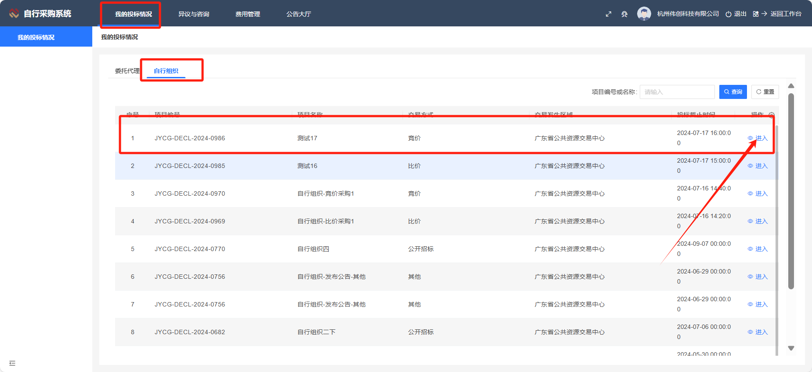

2.1【询价公告】
点击查看下载邀请公告
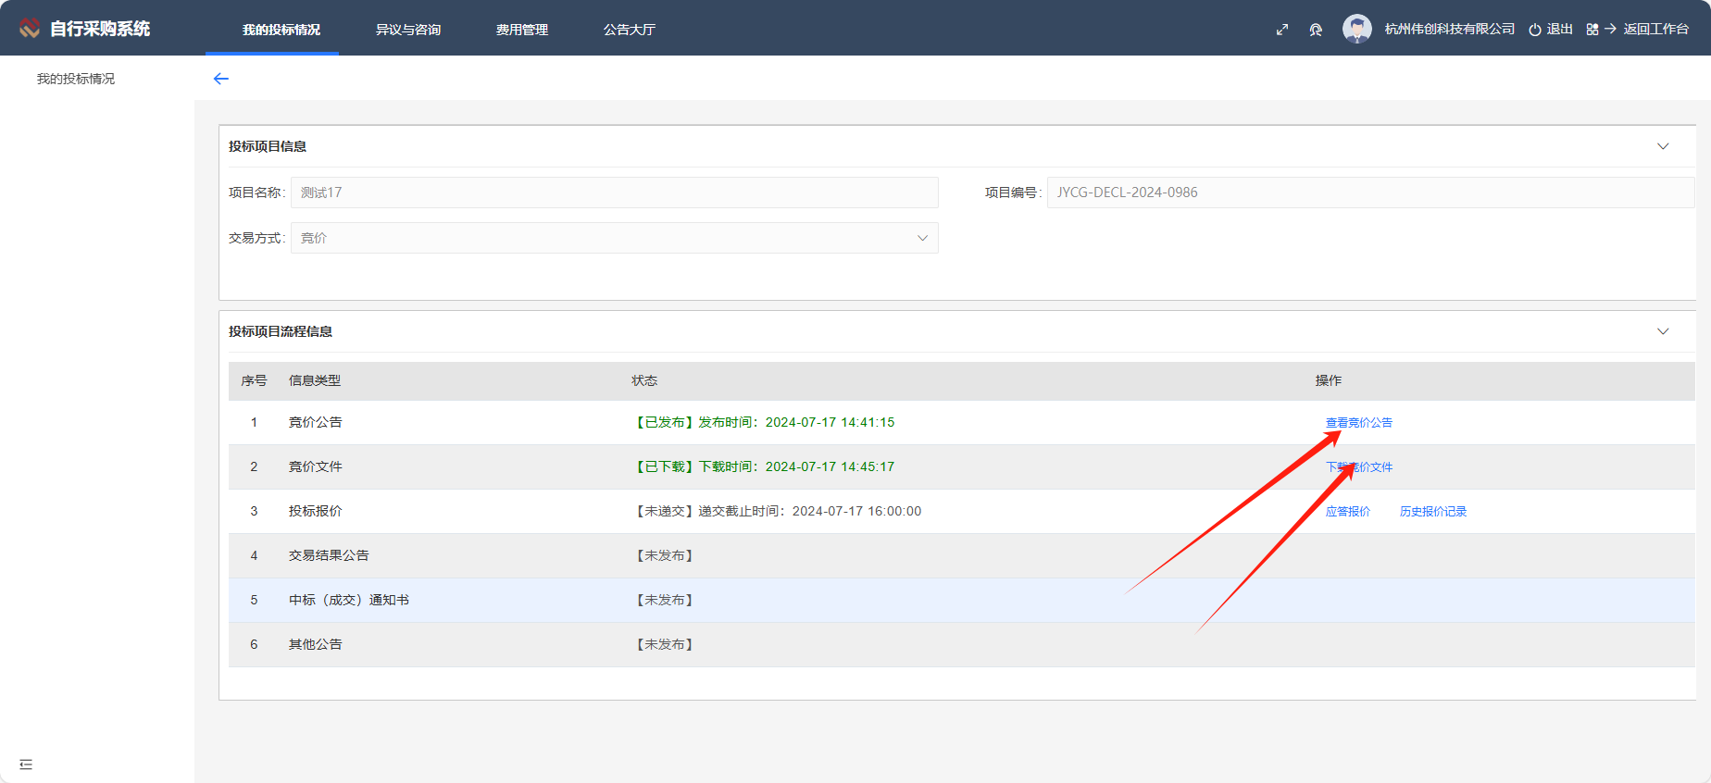

2.3【应答报价】
点击应答报价，填写报价，将应答文件作为附件上传，点击提交
